Modul Praktikum – Pemrograman Lanjut

**BAB 2**

**Constructor dan Instance Method**

**Tujuan**

1. Praktikan dapat mendeklarasikan konstruktor, membuat default konstruktor dan overloading konstruktor dari class yang sudah mereka buat

2. Praktikan mampu membuat Instance Method pada class yang telah di buat

**Ringkasan Materi**

**A. Constructor**

Constructor sangatlah penting pada pembentukan sebuah object. Constructor adalah method dimana seluruh inisialisasi object ditempatkan. Saat kita menginstan sebuah object pada main class atau class lain, kita sebenarnya telah memanggil sebuah konstruktor pada sebuah class yang kita instan objeknya.

Berikut ini adalah property dari construstor :

1. Constructor memiliki nama yang sama dengan class

2. Constructor tidak memilki return value, meskipun void

3. Constructor tidak dapat dipanggil secara langsung, namun harus dipanggil dengan menggunakan operator ***new*** pada saat menginstan objek dari class

Untuk mendeklarasikan sebuah constructor dapat kita tuliskan dengan sintaks berikut :

<modifier> <classname> (parameter){ <statement>

}

Contoh : misalnya dibuat constructor pada class mahasiswa

: public class mahasiswa{

public mahasiswa(){

//statement

}

}

**A.1 Default Constructor**

Setiap class memiliki default constructor. Sebuah default constructor adalah constructor yang tidak memiliki parameter apapun. Jika didalam class tidak didefinisikan constructor apapun, maka sebuah default constructor akan dibentuk secara implisit oleh Java.

Sebagai contoh, pada class mahasiswa, bentuk default constructor akan terlihat dibawah ini :

public mahasiswa(){

//area inisialisasi kode

}

**A.2 Overloading Constructor**

Tidak hanya method saja yang memiliki sifat overloading, constructor juga dapat dibuat overloading. Sama dengan halnya overloading method, overloading constructor adalah constructor dengan nama yang sama namun memliki jumlah atau tipe parameter yang berbeda. Contoh dari overloading method adalah sebagai berikut

:

public Mahasiswa(){

//area inisialisasi kode

}

Public Mahasiswa(String temp){ this.name = temp;

}

Public Mahasiswa(String name, String address){ this.name = name; this.address = address

}

public Mahasiswa(String mGrade, double eGrade, double sGrade){

mathGrade = mGrade;

englishGrade = eGrade;

scienceGrade = sGrade;

}

**A.3 Menggunakan Constructor**

Untuk menggunakan constructor kita dapat menggunakan kode-kode sebagai berikut :

public static void main(String[]{ //membuat 3 objek

Mahasiswa m1 = new Mahasiswa(“Anna”);

Mahasiswa m2 = new Mahasiswa(“Chris”,”Malang”);

Mahasiswa m3 = new Mahasiswa(80,90,100);

}

**B. Instance Method**

Sebuah class juga memiliki method yang dikaitkan dengan instan tertentu. Sewaktu method instan dipanggil, dia akan mengakses data yang terdapat pada instan yang dikaitkannya. Untuk lebih jelasnya mari kita melihat pada pelaksanaan percobaan bagian instance method.

**Pelaksanaan Percobaan**

**A. Constructor**

Student.java

1 public class Student {

2 private String name;

3 private String address;

4 private int age;

5 private double mathGrade;

6 private double englishGrade;

7 private double scienceGrade;

8 private double average;

9 public student(){

10 name = "";

11 address = "";

12 age = 0;

13 }

14 public Student(String n, String a, int ag){

15 name = n;

16 address = a;

17 age = ag;

18 }

19 public void setName(String n){

20 name = n;

21 }

22 public void setAddress(String a){

23 address = a;

24 }

25 public void setAge(int ag){

26 age = ag;

27 }

28 public void setMath(int math){

29 mathGrade = math;

30 }

31 public void setEnglish(int english){

32 englishGrade = english;

33 }

34 public void setScience(int science){

35 scienceGrade = science;

36 }

37 private double getAverage(){

38 double result = 0;

39 result = (mathGrade+scienceGrade+englishGrade)/3;

40 return result;

41 }

42 public void displayMessage(){

43 System.out.println("Siswa dengan nama "+name);

44 System.out.println("beramalat di "+address);

45 System.out.println("berumur "+age);

46 System.out.println("mempunyai nilai rata rata

47 "+getAverage());

48 }

49 }

Ketikkan program di bawah ini

MainStudent.java

public class MainStudent {

public static void main(String[] args) {

3 Student anna = new Student();

4 anna.setName("Anna");

5 anna.setAddress("Malang");

6 anna.setAge(20);

7 anna.setMath(100);

8 anna.setScience(89);

9 anna.setEnglish(80);

10 anna.displayMessage();

11

12 //menggunakan constructor lain

13 System.out.println("===================");

14 Student chris = new Student("Chris", "Kediri", 21);

15 chris.setMath(70);

16 chris.setScience(60);

18 chris.setEnglish(90);

19 chris.displayMessage();

20

21

22 //siswa dengan nama anna dirubah informasi alamat dan

23 umurnya melalui constructor

24 System.out.println("===================");

25 anna = new student("anna", "Batu", 18);

26 anna.displayMessage();

28

29 //siswa denagan nama chris dirubah informasi alamat dan

30 umurnya melalui method

31 System.out.println("===================");

32 chris.setAddress("Surabaya");

33 chris.setAge(22);

34 chris.displayMessage();

35 }

}

**B. Instance Method**

Ketikkan program di bawah ini

Rasional.java

1 public class Rasional{

2 private int pembilang, penyebut;

3 public Rasional(){

4 pembilang=0;

5 penyebut=0;

6 }

7 public Rasional(int pbl, int pyb){

8 pembilang=pbl;

9 penyebut=pyb;

10 }

11 //mengecek suatu bilangan adalah rasional atau bukan

12 public boolean isRasional(){

13 return (penyebut!= 0);

14 }

15 //menyederhanakan bilangan rasional

16 public void Sederhana(){

18 int temp, A, B;

19 if (penyebut ==0){

20 return;

21 }

22 A = (pembilang<penyebut) ? penyebut:pembilang;

23 B = (pembilang<penyebut) ? pembilang:penyebut;

24

25 while (B != 0){

26 temp= A % B;

|  |  |  |  |  |  |
| --- | --- | --- | --- | --- | --- |
| 28 |  | A = | B; | | |
| 29 |  | B = | temp; | | |
| 30 | } |  |  | | |
| 31 |  |  |  | | |
| 32 pembilang /=A; | | | | | |
| 33 | penyebut /=A; | | |  |  |
| 34 | } | | |  |  |
| 35 | public double Cast(){ | | |  |  |
| 36 | return (penyebut==0.0) | | | ? 0.0 : (double)pembilang | / |
| 37 | (double)penyebut; | | |  |  |

38 }

39 //oprator >

40 public boolean moreThan (Rasional A){

41 return (pembilang * A.penyebut > penyebut * A.pembilang

42 );

43 }

44 //operator Unary- ---> A = -A

45 public void negasi(){

46 pembilang = - pembilang;

47 }

48 //operator unary += \

49 public void unaryPlus(Rasional A){

50 pembilang = pembilang * A.penyebut + penyebut *

51 A.pembilang;

52 penyebut *=A.penyebut;

53 }

54 public void cetak(){

55 System.out.println(pembilang + "/" + penyebut);

56 }

57 }

Ketikkan program di bawah ini yang bertindak sebagai main program

RasionalDemo.java

1 public class RasionalDemo{

2 public static void main(String[] args){

3 Rasional R1 = new Rasional(1,2);

4 Rasional R2 = new Rasional(1,3);

5

6 System.out.println("R1.isRasional: " + R1.isRasional());

7 System.out.println("R2.isRasional: " + R1.isRasional());

8 System.out.println();

9

10 System.out.println("R1 > R2 : " + R1.moreThan(R2));

11 System.out.println();

12

13 System.out.print("R1 : ");

14 R1.cetak();

15 System.out.print("R2 : ");

16 R2.cetak();

18 System.out.println();

19

20 R1.Sederhana();

21 R2.Sederhana();

22

23 System.out.print("R1 : ");

24 R1.cetak();

25 System.out.print("R2 : ");

26 R2.cetak();

28 System.out.println();

29

30 System.out.println("Setelah dilakukan Cast ke double

31 menjadi : " );

32 System.out.println("R1 : " + R1.Cast());

33 System.out.println("R2 : " + R2.Cast());

34 System.out.println();

35

36 R1.negasi();

37 System.out.print("Unary- dari R1 : ");

38 R1.cetak();

39 System.out.println();

40

41 R1.unaryPlus(R2);

42 System.out.print("Nilai dari 'R1 += R2' : ");

43 R1.cetak();

44 System.out.println();

45 }

46 }

**Data dan Analisis hasil percobaan**

**A. Constructor**

Pertanyaan

1. Lakukan percobaan constructor diatas dan benahi jika menemukan kesalahan!

Pada class Student dan mainStudent ada beberapa konstruktor yang typo, student yang seharusnya Student (S besar),

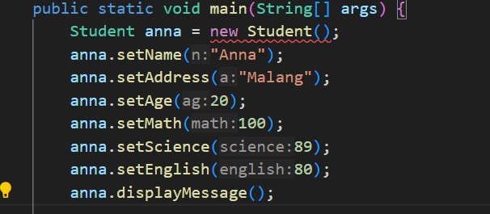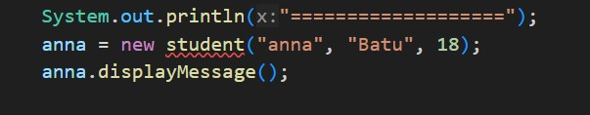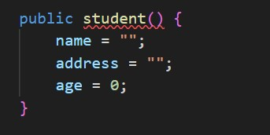

lalu pada displayMassage juga terdapat kesalahan pada

 System.out.println("mempunyai nilai rata-rata " +getAverage);

Yang seharusnya getAvarage adalah average

 System.out.println("mempunyai nilai rata-rata " +average);

2. Tambahkan constructor pada class Student dengan parameter yang mempunyai parameter masing masing nilai dari mata pelajaran yang ada! Kemudian buat contoh objeknya pada main Class!

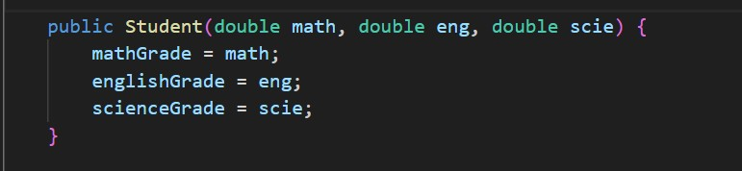



3. Tambahkan method dengan nilai balikan berupa boolean pada class student bernama statusAkhir untuk menentukan apakah siswa tersebut remidi atau tidak. Ketentuannya adalah jika nilai lebih dari atau sama dengan 61 adalah lolos sedangkan nilai kurang dari atau sama dengan 60 adakah remidi. Nilai yang di cari adalah nilai rata rata untuk semua mapel. Kemudian nilai pada method statusAkhir tampilkan pada method displayMessage!

public boolean statusAkhir() { if(getAverage()<=60){

return true;

} else {

return false;

}

if(statusAkhir()==false) {

System.out.println("Siswa lolos!");

} else {

System.out.println("Siswa harus remidi!");

}

public void displayMessage() {

System.out.println("Siswa dengan nama "+name);

System.out.println("beralamat di "+address);

System.out.println("berumur "+age);

System.out.println("mempunyai nilai rata rata"+getAverage());

4. Bagaimana cara memasukkan jumlah siswa sesuai dengan keinginan user? Tuliskan kodenya dengan inputan user yang interaktif! (key : menggunakan array)

Student[] siswa = new Student[nSiswa];

    for(int i = 0; i < nSiswa; i++) {

    siswa[i] = new Student();

    System.out.println("Masukkan Nama Siswa");             siswa[i].setName(input.next());

    System.out.println("Masukkan Kota Siswa");             siswa[i].setAddress(input.next());

    System.out.println("Masukkan Umur Siswa");             siswa[i].setAge(input.nextInt());

    System.out.println("Masukkan nilai matematika");             siswa[i].setMath(input.nextInt());

    System.out.println("Masukkan nilai bahasa inggris");             siswa[i].setEnglish(input.nextInt());             System.out.println("Masukkan nilai sains");             siswa[i].setScience(input.nextInt());

    System.out.println("=================================");             siswa[i].displayMessage();

    System.out.println("=================================");

}

5. Bagaimana cara menghitung banyaknya objek yang kita buat dari sebuah menginstance objek dari mein class? Tuliskan kodenya kemudian tampilkan informasinya dengan memanggil method jumlahObjek() bertipe void!

public Student(double math, double eng, double scie) {

     mathGrade = math;

     englishGrade = eng;

     scienceGrade = scie;

     Student.nObjek++;

}

public Student() {

    name = "";

    address = "";

    age = 0;

    Student.nObjek++;

    }

    public Student(String n, String a, int ag) {         name = n;         address = a;         age = ag;

        Student.nObjek++;

    }

    public void setName(String n) {

        name = n;

        Student.nObjek++;

    }

    public void setAddress(String a) {

        address = a;

        Student.nObjek++;

    }

    public void setAge(int ag) {

        age = ag;

        Student.nObjek++;

    }

    public void setMath(int math) {

        mathGrade = math;

        Student.nObjek++;

    }

    public void setEnglish(int english) {         englishGrade = english;

        Student.nObjek++;

    }

    public void setScience(int science) {         scienceGrade = science;

        Student.nObjek++;

    }

    public void jumlahObjek() {

        System.out.println("Banyaknya Objek adalah:" + nObjek);

    }

**B. Instance Method**

Pertanyaan

1. Lakukan percobaan Instance Method diatas dan benahi jika menemukan kesalahan!

*Jawaban :*

Tidak ada kesalahan dalam program kerja di Instance Method, sehingga tidak ada yang perlu diperbaikin.

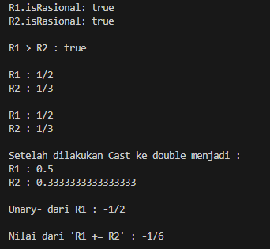

1. Tambahkan method untuk operator <, <=, >= !

*Jawaban :*

**RasionalDemo.java**

System.out.println("R1 < R2 : " + R1.lessThan(R2));

System.out.println("R1 <= R2 : " + R1.lessThanOrEqual(R2));

System.out.println("R1 >= R2 : " + R1.moreThanOrEqual(R2));

**Rasional.java**

public boolean lessThan(Rasional A) {

    return (pembilang * A.penyebut < penyebut * A.pembilang);

}

public boolean lessThanOrEqual(Rasional A) {

    return (pembilang * A.penyebut <= penyebut * A.pembilang);

}

public boolean moreThanOrEqual(Rasional A) {

    return (pembilang * A.penyebut >= penyebut * A.pembilang);

}

Modul Praktikum – Pemrograman Lanjut

1. Ubah method sederhana pada baris 25 – 30 yang awalnya adalah menggunakan while menjadi for!

*Jawaban :*

public void Sederhana(){

    int temp, A, B;

    if (penyebut == 0){

        return;

    }

    A = (pembilang < penyebut) ?

        penyebut : pembilang;

    B = (pembilang < penyebut) ?

        pembilang : penyebut;

     for (; B != 0; ) {

        temp = A % B;

        A   = B;

        B   = temp;

        }

    pembilang /= A;

    penyebut /= A;

}

1. Tambahkan method untuk operasi -, * , / !

*Jawaban :*

// operator -

public Rasional kurang(Rasional A){

Rasional hasil = new Rasional();

hasil.pembilang = pembilang * A.penyebut - penyebut *A.pembilang;

hasil.penyebut = penyebut * A.penyebut;         hasil.Sederhana();

return hasil;

}

// operator *

public Rasional kali(Rasional A){

Rasional hasil = new Rasional();

hasil.pembilang = pembilang * A.pembilang;         hasil.penyebut = penyebut * A.penyebut;

hasil.Sederhana();

return hasil;

}

// operator /

public Rasional bagi(Rasional A){

Rasional hasil = new Rasional();

hasil.pembilang = pembilang * A.penyebut;         hasil.penyebut = penyebut * A.pembilang;

hasil.Sederhana();

return hasil;

}

**Tugas Praktikum**

Dari jawaban bab 1, implementasikan hal-hal berikut di dalam class :

1. Tambahkan attribute ‘sinopsis’ (minimal 10 kata),

2. Constructor pada semua attribute yang ada,

3. Method hitung jumlah kata pada atribut synopsis,

4. Method cek tingkat kesamaan, dengan parameter object lain dan nilai kembalian 0-

100% sesuai kesamaan attribute kedua object,

5. Method copy yang mengembalikan object yang nilainya sama.